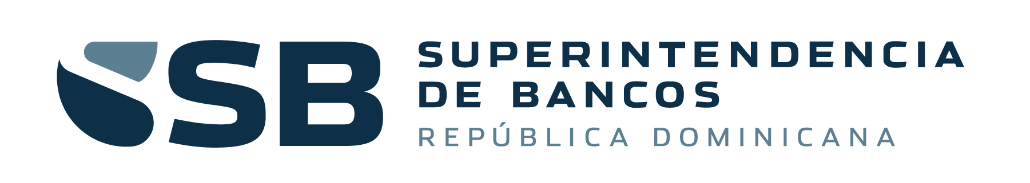
SUPBANCO-DAF-CM-2021-0060
No. EXPEDIENTE
Seleccione la fecha
Superintendencia de Bancos de la República Dominicana
oferta EconÓmica
SNCC.F.033
Página 1 de 1
nombre del oferente:
Item No. | Descripción del Bien, Servicio u Obra | Unidad de  medida | Cantidad | Precio Unitario | Precio Unitario Final
1 | Suministro e instalación de alfombras para los salones de conferencias - Alfombras comerciales modulares de 60 centímetros por 60 centímetros color gris oscuro y gris claro + Retiro de alfombras existentes (según detalle de especificaciones técnicas) | UN | 1
2 | Suministro e instalación de alfombras para el ascensor - Alfombra comercial color gris oscuro (según detalle de especificaciones técnicas) | UN | 1
VALOR TOTAL DE LA OFERTA: ………………………………………..……… RD$
Valor total de la oferta en letras:……………………………………………………………………………………………………………………………………

………………nombre y apellido…………………………………… en calidad de ……………………………………………….., debidamente autorizado para actuar en nombre y representación de (poner aquí nombre del Oferente y sello de la compañía, si procede)

Firma ___________________________________
……../……../……….… fecha

Si aplica.
Si aplica.

